**Présentation de *« Quand le fascisme et la guerre nous devançaient »* de Daniel Guérin**

*1960*

*Texte de Daniel Guérin. Il s’agit de la première page présentant la deuxième édition en brochure d’un texte qui, lui, est toujours disponible dans La Peste brune (Spartacus, 1996).*

**EN HOMMAGE A MARCEAU PIVERT**

L’essai *« Quand le fascisme nous devançait »* m’avait été demandé, en 1954, par Jean-Paul Sartre pour le numéro spécial des *Temps modernes* sur *« La Gauche ».* Mais, au dernier moment, cet article, dont pourtant le contenu avait, à l’avance, fait l’objet d’un échange de vues avec l’auteur de *Nekrassov*, n’a pas trouvé place dans la revue… Pourquoi ? Je m’en voudrais d’épiloguer sur des motifs, qui, au surplus, ne m’ont jamais été franchement révélés et je laisse au lecteur le soin d’apprécier. J’ai cependant obtenu de publier le texte déjà composé pour les Temps modernes en une sorte de *« tirage à part »…* très *« à part ».* Ce tirage est aujourd’hui épuisé et des amis me demandent de le rééditer.

J’ai cru bon d’y joindre un certain nombre d’articles insérés, de 1938 à 1939, dans *Juin 36*, l’hebdomadaire de la *« Gauche révolutionnaire »* du Parti Socialiste S.F.I.O., puis du P.S.O.P. (Parti Socialiste Ouvrier et Paysan). Ce parti a été constitué, on le sait, à la suite de l’expulsion du Parti Socialiste de la tendance Marceau Pivert au Congrès de Royan (Pentecôte 1938). Le dernier de ces articles a paru le 25 août 1939, à la veille du déchaînement de la deuxième guerre mondiale. On y verra comment la guerre, de même que le fascisme, nous a devancés, et comment, face à la catastrophe, nous avons essayé de maintenir une position révolutionnaire internationaliste, à égale distance du fascisme et du social-patriotisme. Position difficile, certes, solitaire, et qui nous valut beaucoup d’incompréhensions et de haines. Mais que je ne renie pas et dont je revendique, avec le regretté Marceau Pivert, ma part de responsabilité – la tête haute.

[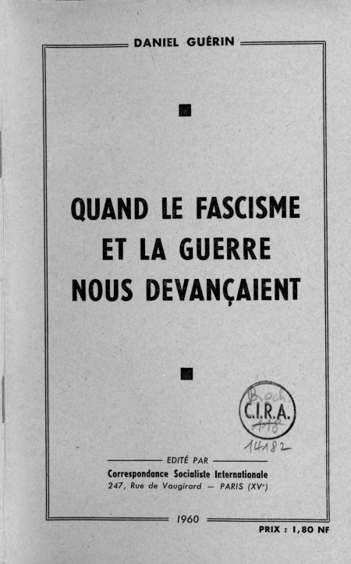](https://bataillesocialiste.files.wordpress.com/2011/08/guc3a9rin-quand-le-fascisme-et-la-guerre-nous-devanc3a7aient-1954-1.jpg)